Det startes sorggrupper i Sandefjord i november og april

på Landstadsenteret (Storgt.20).

Kontakt Lise Strandberg (diakon) 95 86 97 86 hvis du har spørsmål.

Mail: lise.strandberg@sandefjord.kirken.no

Du kan melde deg på ved å fylle ut skjemaet og sende på mail eller til adressen nederst.

Ved påmelding tar Lise Strandberg kontakt.

**PÅMELDING TIL SORGGRUPPE**

Navn:…………………………………………………………………….

Alder:………… Tlf. ……………………

Adresse:………………………………………………………………….

E-mail:……………………………………………………………….

Hvem har du mistet?……………………………………………………

Når passer det for deg med sorggruppemøter – formiddag/ettermiddag/kveld?

....................................................................................................

Hva ønsker du å få ut av sorggruppen?

…..…………………………………..………………………………………………………

……………………………………………………………………………………………….

**[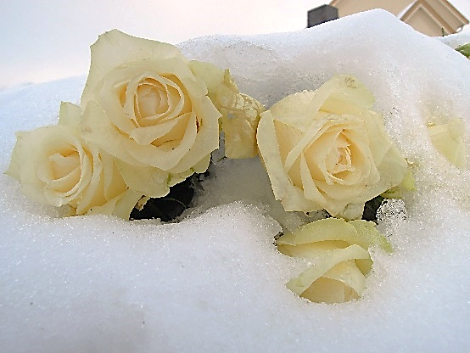](http://www.sandefjord.kirken.no/img/10_06_04_illustrasjon_bilder/Hjerter.jpg) Påmelding sendes:**

# Lise Strandberg

# Sandefjord menighet

# Bjerggata 56

# 3210 Sandefjord

**Sorggrupper**

* **Formåle**t er å tilby et samtalefellesskap som bidrar til at hver enkelt får støtte til å se framover.
* Sorggruppene er faste grupper på 3-6 personer. De møtes på Landstadsenteret, Storggt. 20 i Sandefjord. Så langt det er mulig, settes gruppen sammen etter hvem en har mistet.
* Gruppen møtes 8 ganger. Dag og tidspunkt avtales fra gruppe til gruppe. Hver samling varer 1,5 time.
* Det er to gruppeledere, en diakon og en frivillig. Lederne har kunnskap om og erfaring med sorg og gruppeledelse. Gruppene ledes av erfarne ledere, men kan regnes både som hjelp til selvhjelp og likemannsarbeid.
* Grunnlaget for samlingen er et faglig opplegg fra Sorgstøttesenteret på A-hus.
* Lederne har **taushetsplikt**.

I tillegg avtales taushetsplikt innad i gruppen.

* Gruppene er **åpne for alle** uansett religion,

verdi- og livssyn.

Sorggruppene drives av Den norske kirke Sandefjord

i samarbeid med Sandefjord kommune

 våpenskjold